ИНСТРУКЦИЯ РОДИТЕЛЯМ И ОБУЧАЮЩИМСЯ
ДЛЯ ПРОСМОТРА ЭЛЕКТРОННОГО ДНЕВНИКА

1. Регистрация в системе
Для получения доступа к Системе необходимо зарегистрироваться в самой системе или же войти через ЕСИА, если у Вас есть подтвержденная (не стандартная или упрощенная) учётная запись на сайте госуслуг. Для регистрации в самой системе перейдите на сайт https://one.43edu.ru и нажмите кнопку «Зарегистрироваться», система автоматически перенаправит на форму регистрации.
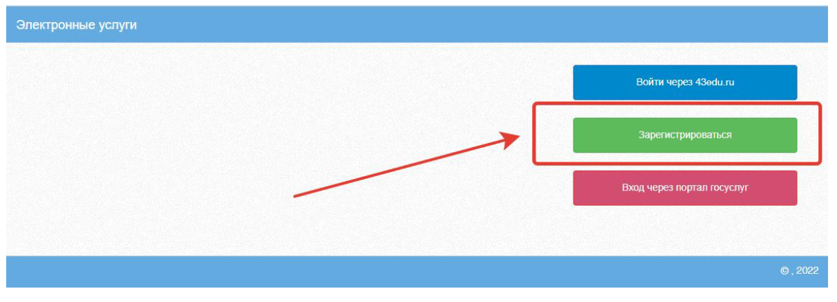

Далее пользователь должен заполнить форму с персональными данными и личным паролем для доступа в Систему (образец формы на рис. ниже).
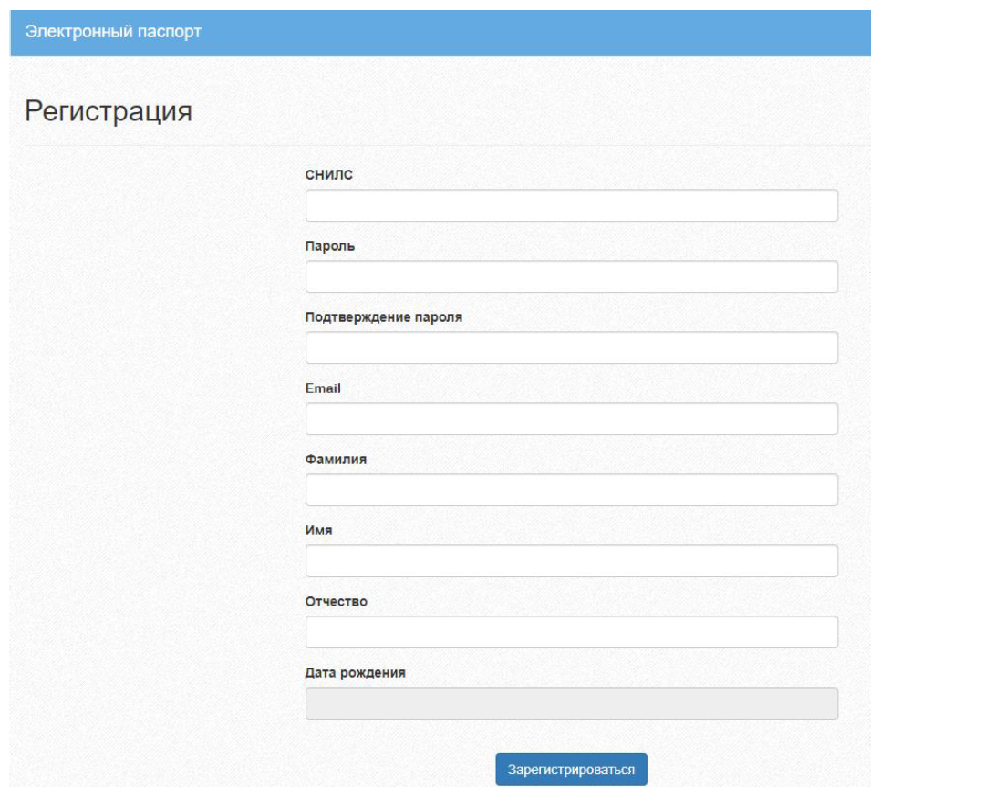

2. Вход в Систему
Запустить Интернет браузер. В адресной строке набрать https://one.43edu.ru.
Если Вы регистрировались в самой системе:
На странице авторизации нажмите «Войти через 43edu.ru».
Введите логин (СНИЛС) и пароль учетной записи, созданной для работы с Электронным дневником (подробнее в разделе Доступ родителя к системе) и нажмите кнопку «Войти».
Если логин и пароль были набраны верно, то будет выполнен вход в Систему и пользователю отобразится экран с перечнем оказываемых в электронной форме услуг.
Вход через учётную запись госуслуг:
На странице авторизации нажмите «Вход через портал госуслуг».
Введите логин и пароль и нажмите «Войти».
Примечание: Чтобы иметь доступ к электронному дневнику, в профиле пользователя на сайте госуслуг должен быть указан Ваш СНИЛС. Этот же СНИЛС должен быть прописан Вам в школе в базе данных.
В том случае, если среди перечня услуг Электронный дневник (иконка Дневник учащегося) отсутствует, следует обратиться к сотруднику вашего образовательного учреждения, который работает с базой данных для внесения вашего СНИЛСа в базу данных или не проставлена связь родитель-ученик.

________________________________

